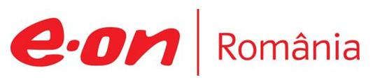

26 iunie 2018

RAPORT ZILNIC

În scopul unei mai bune colaborări, vă rugăm să ne semnalaţi eventualele neplăceri şi să ne oferiţi sugestii pe care le consideraţi necesare creşterii calităţii serviciului de monitorizare.

Informaţii burtiere
În cadrul emisiunii “Talk News” de la ora 20:00, de pe RealitateaTV, următoarele informaţii au fost vizibile pe burtieră:
- Fosta şefă a DIICOT, Alina Bica, a fost condamnată la 4 ani de închisoare cu executare pentru favorizarea infractorului.* În acelaşi dosar a fost acuzat de complicitate la abuz în serviciu şi fostul ministru Adrian Videanu, care a fost achitat.* Potrivit DNA, în 2013, DIICOT a dispus sechestru asigurator de 277 milioane de lei în dosarul „Romgaz”, în care era cercetat Videanu.* Ulterior, cu ajutorul lui Bica, fostul ministru ar fi înstrăinat acţiunile deţinute la o companie şi apoi a decis ridicarea sechestrului:*

1.Ştiri şi emisiuni din domeniul gazelor

Calificativ:  NEUTRU | Alina Bica, condamnată definitiv | TVR1-20:11  1min 49s  EuropaFM-18:03  1min 00s
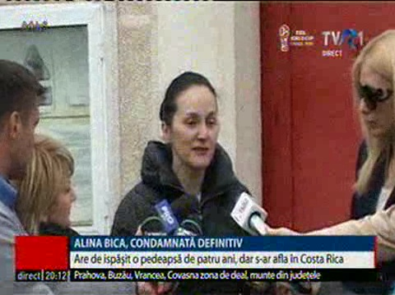 | Fosta şefă a DIICOT, Alina Bica, a fost condamnată definitiv la 4 ani de închisoare cu executare în dosarul în care au fost implicaţi Ovidiu Tender şi Adrian Videanu. Procurorii susţin că Alina Bica, în calitate de procuror şef al DIICOT l-a ajutat pe Adrian Videanu să îşi pună la adăpost acţiunile pe care le avea la firma Titan Mar, prin ridicarea abuzivă a sechestrului pus de procurorii DIICOT în dosarul Romgaz.  VIDEO TVR1  AUDIO EuropaFM

Calificativ:  NEUTRU | România: hub sau “hăbuleţ” energetic? | Digi24-18:34  3min 22s  Antena1-19:39  1min 58s
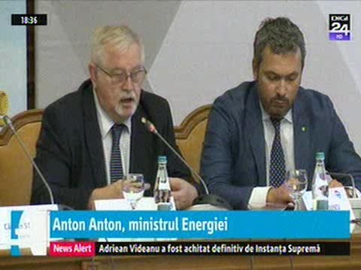 | România ar putea deveni un hub energetic în regiune, acest subiect fiind dezbătut la Forumul Intact Media Grup, însă concurenţa este acerbă din cauză că toate statele din zonă asipră la acest titlu. Experţii spun că România este mai avantajată faţă de celelalte ţări, însă pe lângă gazul rusesc, trebuie să găsească şi alte surse de aprovizionare. În plus, infrastructura energetică şi de gaze ar avea nevoie de investiţii de cel puţin zece miliarde de euro.  VIDEO Digi24  VIDEO Antena1

2.Ştiri şi emisiuni din domeniul energiei

Calificativ:  NEUTRU | Primăriile ar putea interzice debranşările | TVR2-19:27  2min 15s
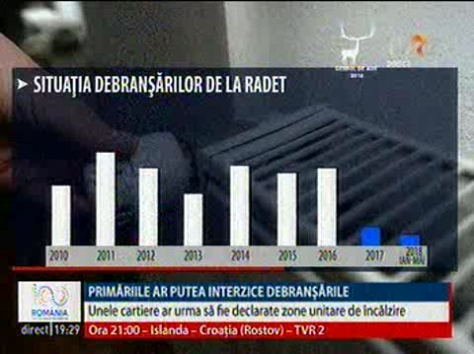 | Parlamentul ar putea permite primăriilor să interzică debranşările de la sistemul centralizat de termoficare în cartierele declarate ca fiind zone unitare de încălzire, iar consiliile locale ar urma să decidă dacă locuitorii îşi pot monta centrală de apartament, dacă legea termoficării va fi schimbată. Totuşi, în cele mai multe oraşe, reţeaua centralizată de apă caldă şi căldură nu există.  Dacă proiectul va trece de Parlament, valoarea facturilor ar urma să scadă deoarece TVA-ul va fi redus la 5%.  VIDEO TVR2

Calificativ:  NEUTRU | 100 de minute | Antena3-18:00
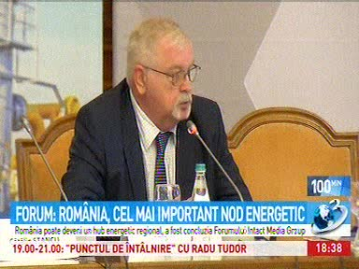 | În cadrul emisiunii „100 de minute” de pe postul Antena3, s-au discutat următoarele subiecte:  - Moderatoarea emisiunii vorbeşte despre faptul că România îndeplineşte toate condiţiile pentru a deveni un hub energetic în regiune, însă lipsesc investiţiile şi o strategie coerentă pe termen mediu şi lung. Jucătorii din domeniu şi autorităţile au dezbătut pe larg problemele din sector la Forumul Intact Media Grup.  - În cadrul emisiunii este difuzat apoi un material de la forum unde Răzvan Nicolescu, fost ministru al Energiei, a declarat că România trebuie să îşi propună să devină un jucător important în domeniul energetic deoarece ţara noastră are anumite atuuri în acest sens. Viorel Ştefan, vice prim-ministru, a declarat în cadrul forumului că România trebuie să urmărească finalizarea integrării pieţei energetice interne, consolidarea coordonării politicilor naţionale, eliminarea barierelor de piaţă şi a izolării energetice, scăderea preţului energiei pentru consumatori, modernizarea infrastructurii şi atragerea investiţiilor în domeniul energetic.  - Ministrul Energiei, Anton Anton, a declarat că România poate deveni hub energetic în circa 2 ani, însă părerea acestuia nu a fost împărtăşită şi de marii actori de pe piaţă care atrag atenţia că ţara noastră are dificultăţi la stocarea energiei şi eficienţa energiei, precum şi la securitatea sectorului energetic.

Nu au fost ştiri de interes pe canalele radio.

